Funcțiile principale ale unui router sunt de a determina cea mai bună cale de a transmite pachete pe baza informațiilor din tabelul său de rutare și de a transmite pachetele către destinația lor.

**Best Path Equals Longest Match**

Tabelul de rutare conține intrări de rută constând dintr-un prefix (adresă de rețea) și lungimea prefixului. Pentru a exista o potrivire între adresa IP de destinație a unui pachet și o rută din tabelul de rutare, un număr minim de biți din extrema stângă trebuie să se potrivească între adresa IP a pachetului și ruta din tabelul de rutare.

**Packet Forwarding Mechanisms**

1. **Comutarea procesului** Un mecanism mai vechi de redirecționare a pachetelor încă disponibil pentru routerele Cisco. Când un pachet ajunge pe o interfață, acesta este redirecționat către planul de control unde CPU-ul potrivește adresa de destinație cu o intrare în tabelul său de rutare, apoi determină interfața de ieșire și redirecționează pachetul.

2. **Comutare rapidă** Comutarea rapidă folosește o memorie cache cu comutare rapidă pentru a stoca informațiile despre următorul hop. Când un pachet ajunge pe o interfață, acesta este redirecționat către planul de control unde CPU caută o potrivire în memoria cache cu comutare rapidă.

3. **Cisco Express Forwarding** (CEF) CEF este cel mai recent și implicit mecanism de redirecționare a pachetelor Cisco IOS. La fel ca comutarea rapidă, CEF construiește o bază de informații de redirecționare (FIB) și un tabel de adiacență. Cu toate acestea, intrările din tabel nu sunt declanșate de pachete ca comutarea rapidă, ci declanșate de schimbare, cum ar fi atunci când ceva se schimbă în topologia rețelei. Prin urmare, atunci când o rețea converge, tabelele FIB și de adiacență conțin toate informațiile pe care un router ar trebui să le ia în considerare atunci când transmite un pachet.

**14.3.2 Configuration Commands**

Router> **enable**

Router# **configure terminal**

Enter configuration commands, one per line. End with CNTL/Z.

Router(config)# **hostname R1**

R1(config)# **enable secret class**

R1(config)# **line console 0**

R1(config-line)# **logging synchronous**

R1(config-line)# **password cisco**

R1(config-line)# **login**

R1(config-line)# **exit**

R1(config)# **line vty 0 4**

R1(config-line)# **password cisco**

R1(config-line)# **login**

R1(config-line)# **transport input ssh telnet**

R1(config-line)# **exit**

R1(config)# **service password-encryption**

R1(config)# **banner motd #**

Enter TEXT message. End with a new line and the #

**\*\*\*\*\*\*\*\*\*\*\*\*\*\*\*\*\*\*\*\*\*\*\*\*\*\*\*\*\*\*\*\*\*\*\*\*\*\*\*\*\*\*\*\*\*\*\***

**WARNING: Unauthorized access is prohibited!**

**\*\*\*\*\*\*\*\*\*\*\*\*\*\*\*\*\*\*\*\*\*\*\*\*\*\*\*\*\*\*\*\*\*\*\*\*\*\*\*\*\*\*\*\*\*\*\***

**#**

R1(config)# **ipv6 unicast-routing**

R1(config)# **interface gigabitethernet 0/0/0**

R1(config-if)# **description Link to LAN 1**

R1(config-if)# **ip address 10.0.1.1 255.255.255.0**

R1(config-if)# **ipv6 address 2001:db8:acad:1::1/64**

R1(config-if)# **ipv6 address fe80::1:a link-local**

R1(config-if)# **no shutdown**

R1(config-if)# **exit**

R1(config)# **interface gigabitethernet 0/0/1**

R1(config-if)# **description Link to LAN 2**

R1(config-if)# **ip address 10.0.2.1 255.255.255.0**

R1(config-if)# **ipv6 address 2001:db8:acad:2::1/64**

R1(config-if)# **ipv6 address fe80::1:b link-local**

R1(config-if)# **no shutdown**

R1(config-if)# **exit**

R1(config)# **interface serial 0/1/1**

R1(config-if)# **description Link to R2**

R1(config-if)# **ip address 10.0.3.1 255.255.255.0**

R1(config-if)# **ipv6 address 2001:db8:acad:3::1/64**

R1(config-if)# **ipv6 address fe80::1:c link-local**

R1(config-if)# **no shutdown**

R1(config-if)# **exit**

R1# **copy running-config startup-config**

Destination filename [startup-config]?

Building configuration...

[OK]

R1#

**14.3.3 Verification Commands**

* **show ip interface brief**
* **show running-config interface** *interface-type number*
* **show interfaces**
* **show ip interface**
* **show ip route**
* **ping**

**14.3.4 Filter Command Output**

1. Section

2. Include

3. Exclude

4. Begin

**14.4.1 Route Sources show ip route**

Coduri in tabela de rutare

**L** - Identifică adresa atribuită unei interfețe de router. Acest lucru permite routerului să determine în mod eficient când primește un pachet pentru interfață în loc să fie redirecționat.

**C** - Identifică o rețea conectată direct.

**S** - Identifică o rută statică creată pentru a ajunge la o anumită rețea.

**O** - Identifică o rețea învățată dinamic de la un alt router utilizând protocolul de rutare OSPF.

**\*** - Această rută este candidată pentru o rută implicită.

**14.4.2 Routing Table Principles**

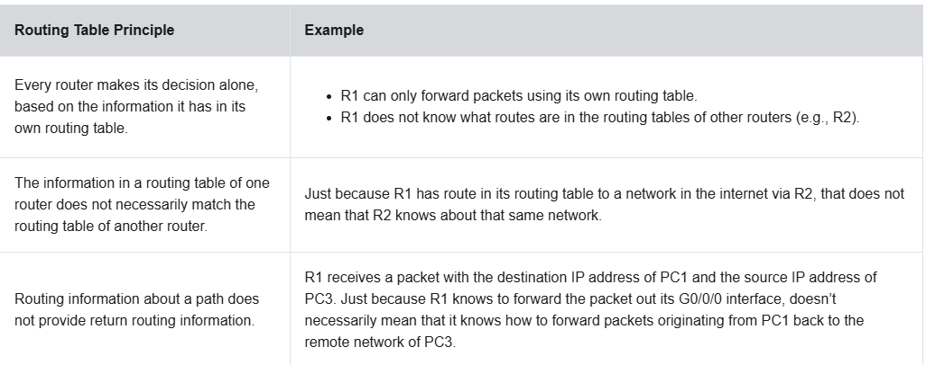

**14.4.3 Routing Table Entries**

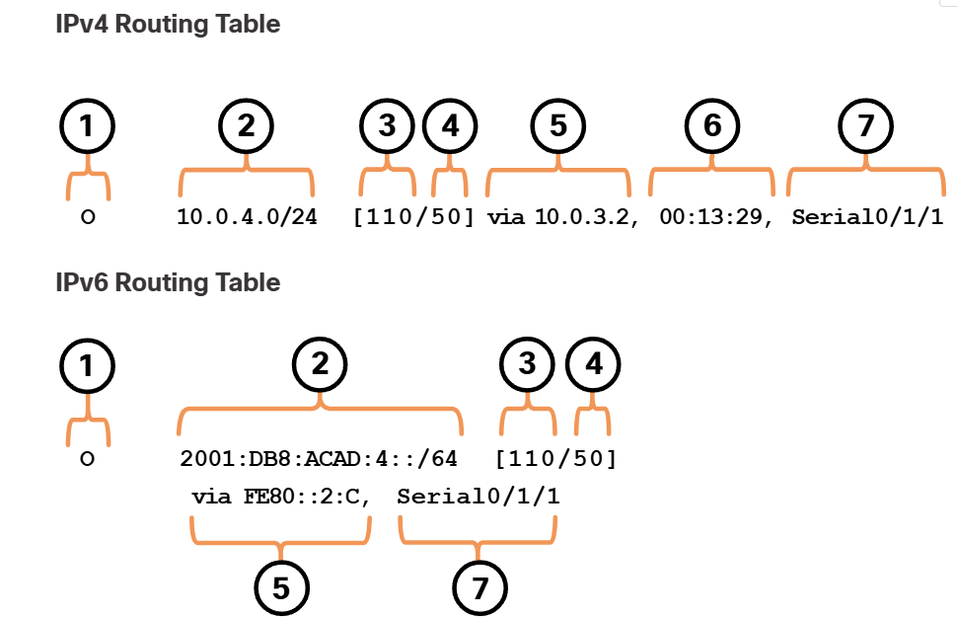

**14.4.4 Directly Connected Networks**

O rețea conectată direct este indicată de un cod de stare C în tabelul de rutare. Ruta conține un prefix de rețea și o lungime a prefixului.

Pentru rutele locale IPv4 lungimea prefixului este /32, iar pentru rutele locale IPv6 lungimea prefixului este /128.

**14.4.5 Static Routes**

Rutele statice sunt configurate manual. Ele definesc o cale explicită între două dispozitive de rețea.

**14.4.6 Static Routes in the IP Routing Table**

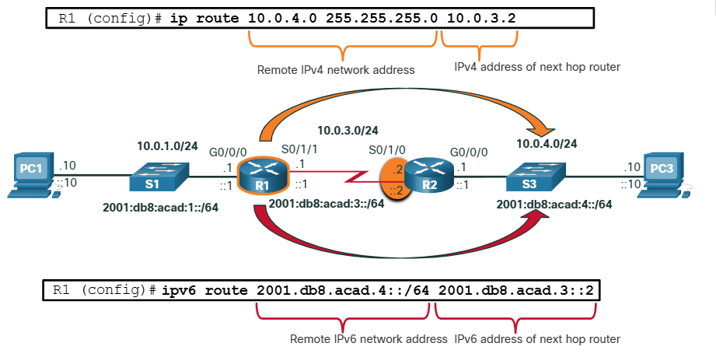

**14.4.7 Dynamic Routing Protocols**

Protocoalele de rutare dinamică sunt folosite de rutere pentru a partaja automat informații despre accesibilitatea și starea rețelelor de la distanță. Protocoalele de rutare dinamică efectuează mai multe activități, inclusiv descoperirea rețelei și menținerea tabelelor de rutare.

**14.4.8 Dynamic Routes in the IP Routing Table**

Aceste rute statice nu mai sunt configurate și OSPF este acum utilizat pentru a învăța dinamic toate rețelele conectate la R1 și R2.

**14.4.9 Default Route**

O rută implicită este similară cu un gateway implicit pe o gazdă. Ruta implicită specifică un router de hop următor de utilizat atunci când tabelul de rutare nu conține o rută specifică care se potrivește cu adresa IP de destinație.

O rută implicită poate fi fie o rută statică, fie învățată automat dintr-un protocol de rutare dinamică. Aceasta înseamnă că zero sau niciun biți trebuie să se potrivească între adresa IP de destinație și ruta implicită.

**14.4.11 Structure of an IPv6 Routing Table**

Conceptul de adresare classful nu a făcut niciodată parte din IPv6, așa că structura unui tabel de rutare IPv6 este foarte simplă. Fiecare intrare de rută IPv6 este formatată și aliniată în același mod.

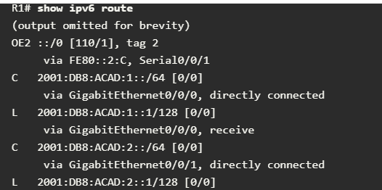

**14.4.12 Administrative Distance**

Cisco IOS folosește ceea ce este cunoscut sub numele de distanța administrativă (AD) pentru a determina ruta de instalat în tabelul de rutare IP. AD reprezintă „încrederea” rutei. Cu cât AD este mai scăzut, cu atât sursa rutei este mai de încredere. Deoarece EIGRP are un AD de 90 și OSPF are un AD de 110, intrarea de rută EIGRP va fi instalată în tabelul de rutare.

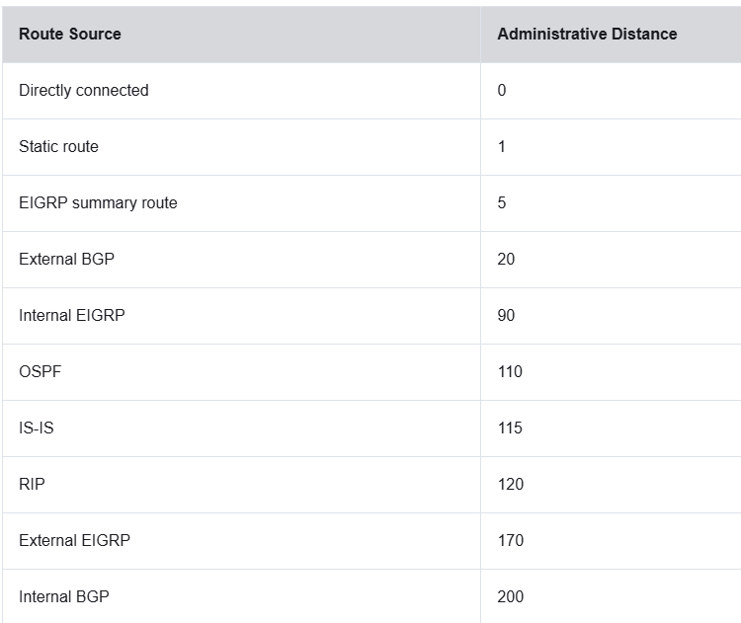

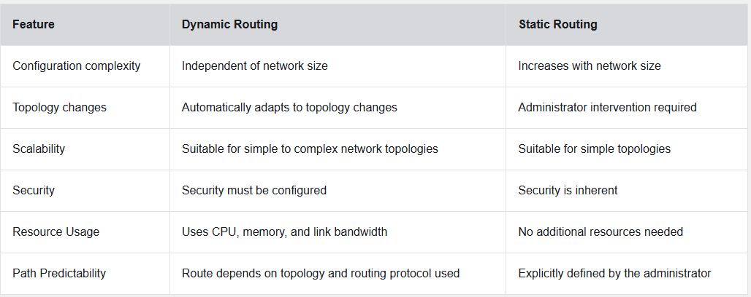

**14.5.2 Dynamic Routing Evolution**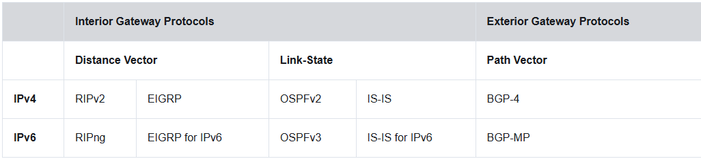

**14.5.3 Dynamic Routing Protocol Concepts**

Principalele componente ale protocoalelor de rutare dinamică includ următoarele:

1. **Structuri de date** - Protocoalele de rutare folosesc de obicei tabele sau baze de date pentru operațiunile lor. Aceste informații sunt păstrate în RAM.
2. **Mesaje de protocol de rutare** - Protocoalele de rutare folosesc diferite tipuri de mesaje pentru a descoperi rutere învecinate, pentru a schimba informații de rutare și alte sarcini pentru a afla și menține informații exacte despre rețea.
3. **Algoritm** - Un algoritm este o listă finită de pași utilizați pentru a îndeplini o sarcină. Protocoalele de rutare folosesc algoritmi pentru a facilita informațiile de rutare și pentru a determina cea mai bună cale.

**14.5.4 Best Path**

Înainte ca o cale către o rețea la distanță să fie oferită către tabelul de rutare, protocolul de rutare dinamică trebuie să determine cea mai bună cale către acea rețea.

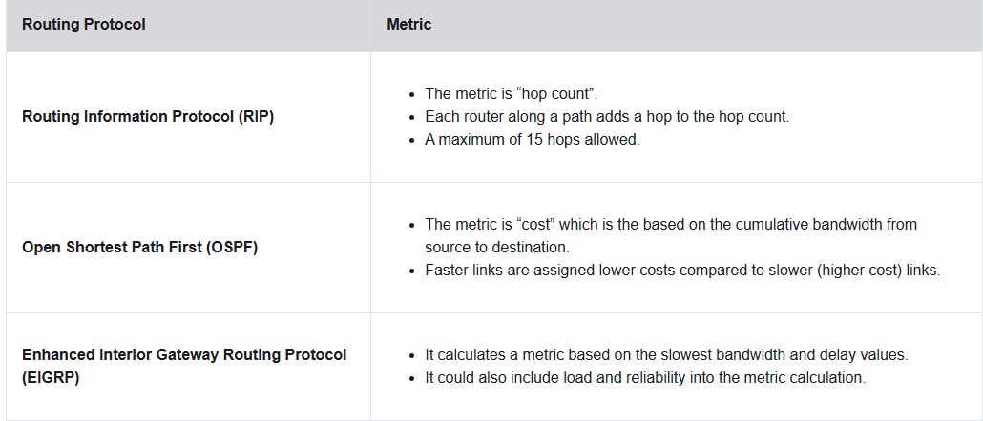

**14.5.5 Load Balancing**

Echilibrarea traficului cand au acelas icost

**15.1.1 Types of Static Routes**

Rutele statice pot fi configurate pentru IPv4 și IPv6. Ambele protocoale acceptă următoarele tipuri de rute statice:

1. Rută statică standard
2. Rută statică implicită
3. Traseu static plutitor
4. Rezumat traseu static

**15.1.2 Next-Hop Options**

Când configurați o rută statică, următorul hop poate fi identificat printr-o adresă IP, o interfață de ieșire sau ambele. Modul în care este specificată destinația creează unul dintre următoarele trei tipuri de rută statică:

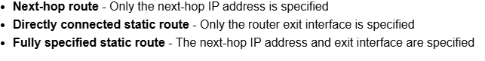

**15.1.3 IPv4 Static Route Command**



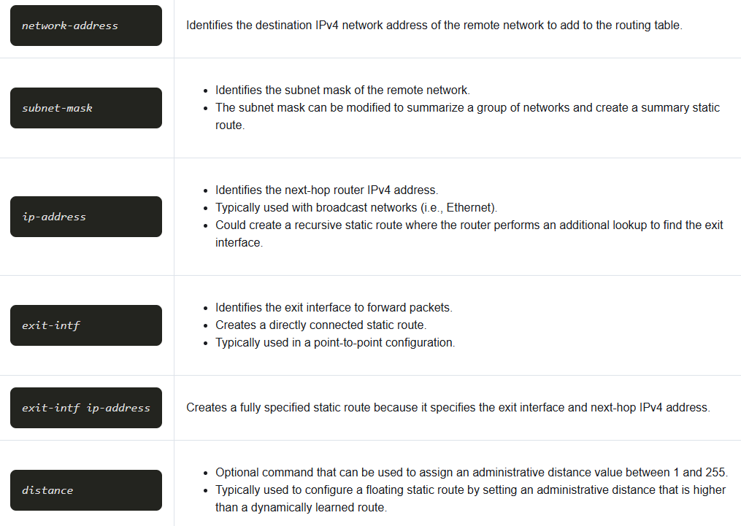

**15.1.4 IPv6 Static Route Command**



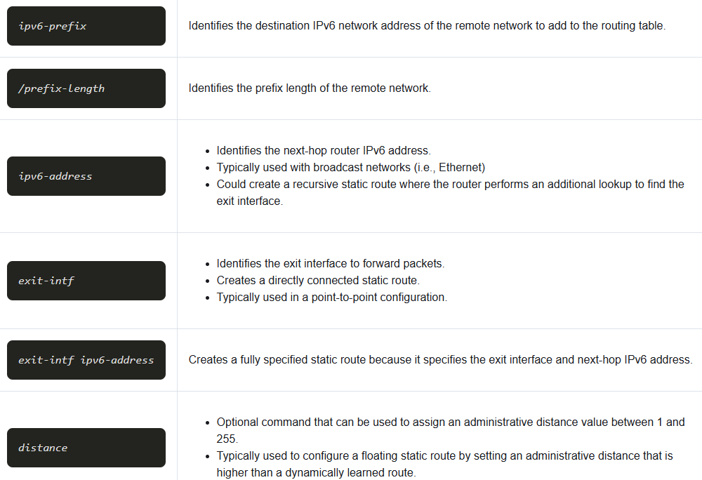

**15.2.1 IPv4 Next-Hop Static Route**

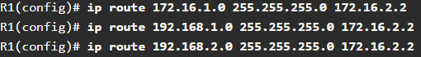

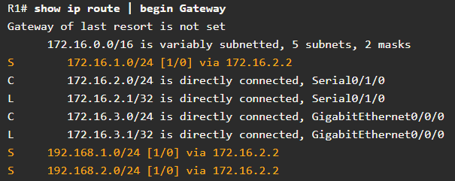

**15.2.2 IPv6 Next-Hop Static Route**

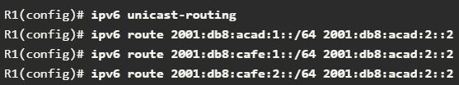

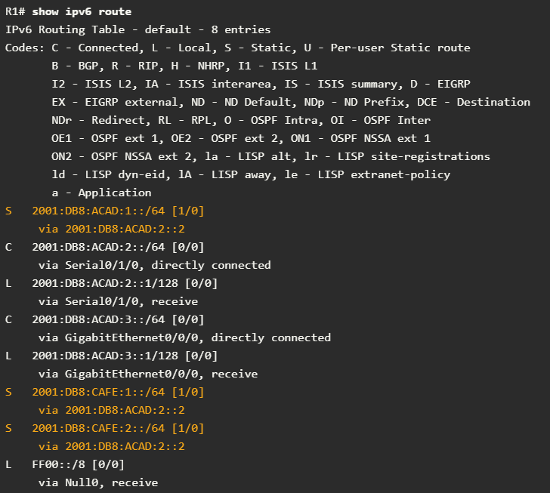

**15.2.3 IPv4 Directly Connected Static Route**

Atunci când configurați o rută statică, o altă opțiune este să utilizați interfața de ieșire pentru a specifica adresa următorului hop.

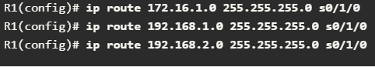

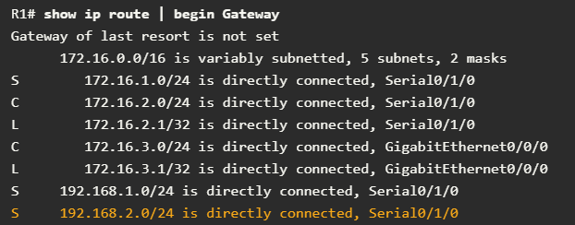

**15.2.4 IPv6 Directly Connected Static Route**

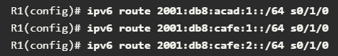

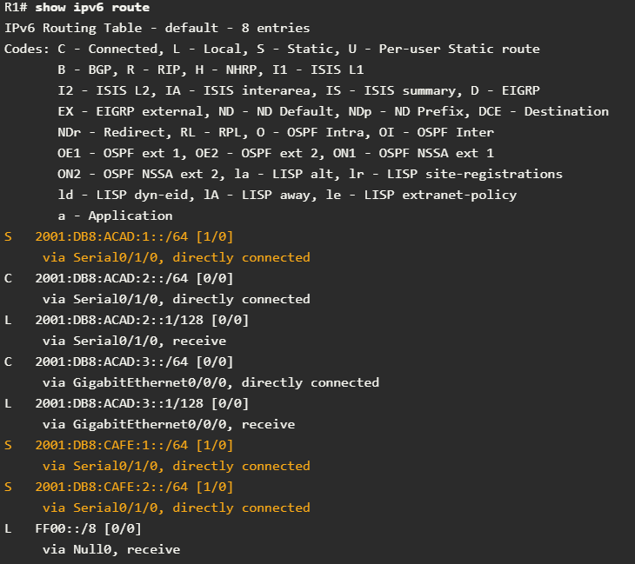

**15.2.5 IPv4 Fully Specified Static Route**

Într-o rută statică complet specificată, sunt specificate atât interfața de ieșire, cât și adresa IP din următorul hop.

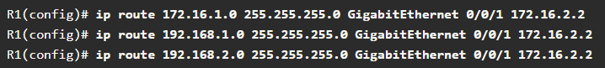

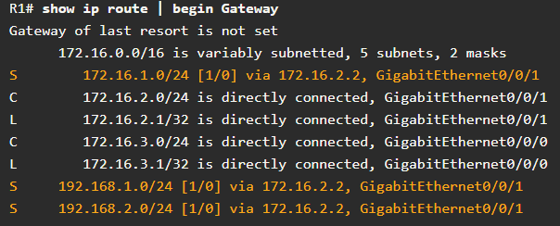

**15.2.6 IPv6 Fully Specified Static Route**

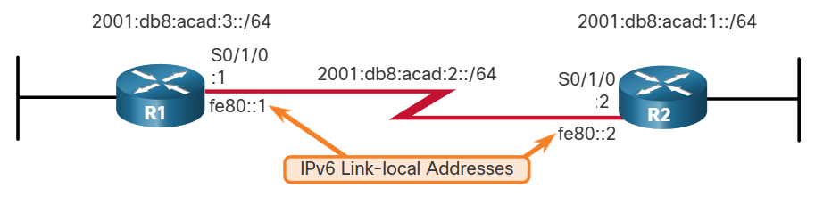

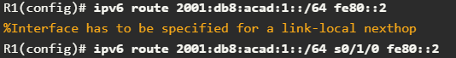

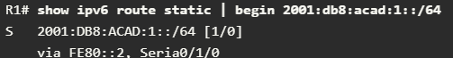

**15.2.7 Verify a Static Route**

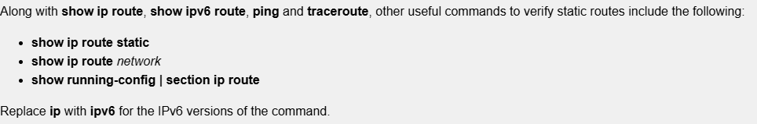

**15.3.1 Default Static Route**





**15.3.3 Verify a Default Static Route**

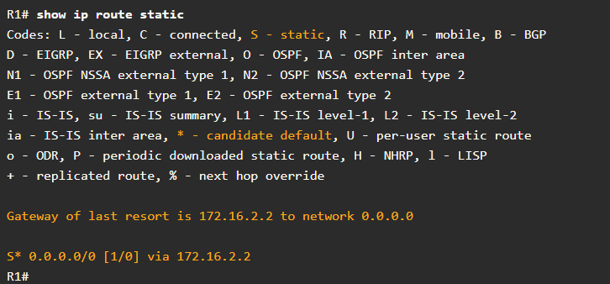

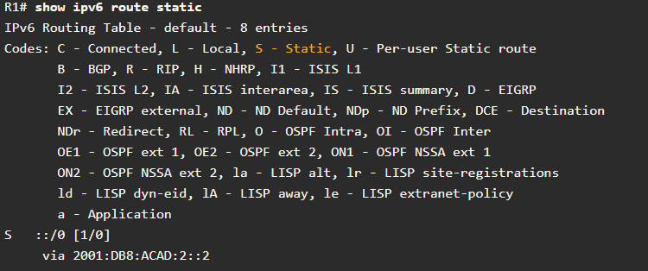

**15.4.1 Floating Static Routes**

Rutele statice flotante sunt rute statice care sunt utilizate pentru a oferi o cale de rezervă către o rută primară statică sau dinamică, în cazul unei eșecuri a legăturii. Ruta statică plutitoare este utilizată numai atunci când ruta principală nu este disponibilă.

**15.4.2 Configure IPv4 and IPv6 Floating Static Routes**

IP floating static routes are configured by using the **distance** argument to specify an administrative distance. If no administrative distance is configured, the default value (1) is used.

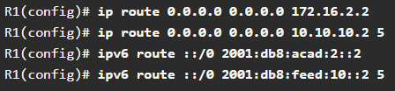

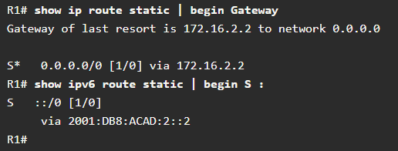

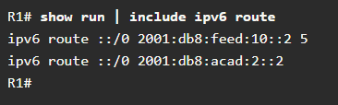

**15.4.3 Test the Floating Static Route**

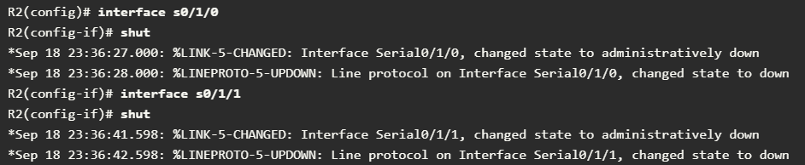

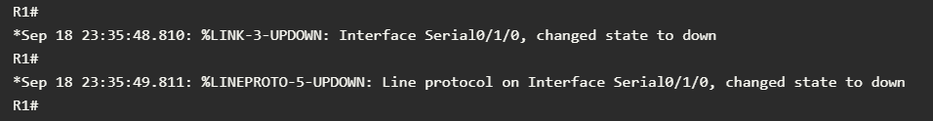

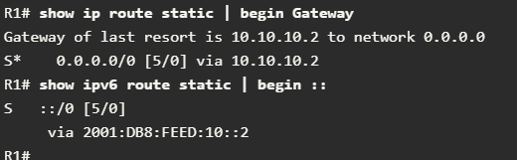

**15.5.1 Host Routes**

O rută gazdă este o adresă IPv4 cu o mască de 32 de biți sau o adresă IPv6 cu o mască de 128 de biți. Următoarele arată cele trei moduri în care o rută gazdă poate fi adăugată la tabelul de rutare:

* Automatically installed when an IP address is configured on the router (as shown in the figures)
* Configured as a static host route
* Host route automatically obtained through other methods (discussed in later courses)

**15.5.2 Automatically Installed Host Routes**

O rută gazdă poate fi o rută statică configurată manual pentru a direcționa traficul către un anumit dispozitiv de destinație, cum ar fi serverul prezentat în figură. Ruta statică folosește o adresă IP de destinație și o mască 255.255.255.255 (/32) pentru rutele gazdă IPv4 și o lungime de prefix /128 pentru rutele gazdă IPv6.

**15.5.4 Configure Static Host Routes**

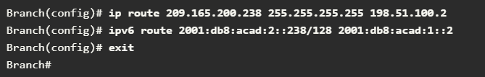

**15.5.5 Verify Static Host Routes**

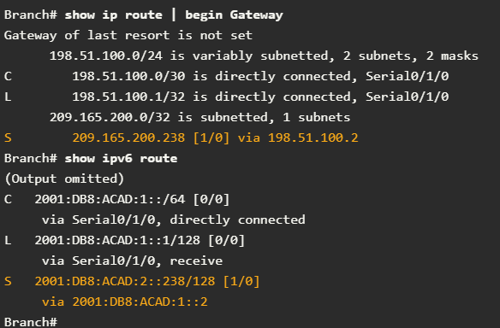

**15.5.6 Configure IPv6 Static Host Route with Link-Local Next-Hop**

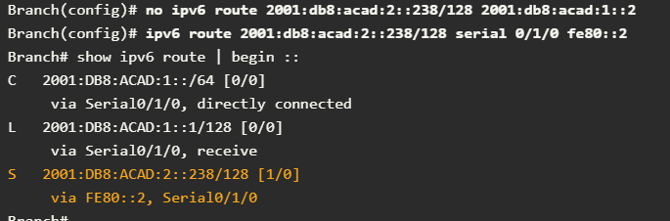

**16.2.2 Common Troubleshooting Commands**

* **Ping**

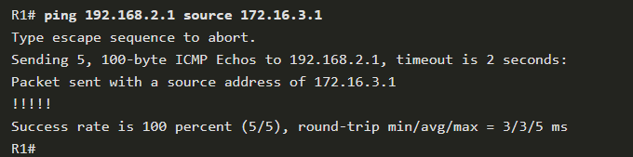

* **Traceroute**

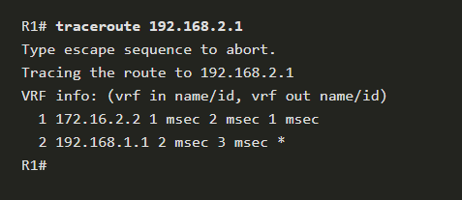

* **show ip route**

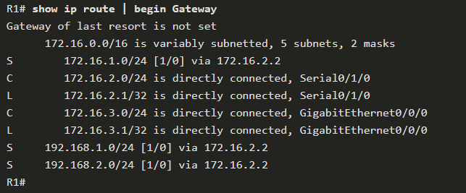

* **show ip interface brief**

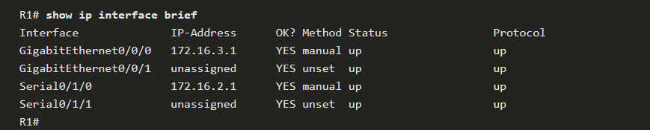

* **show cdp neighbors detail**

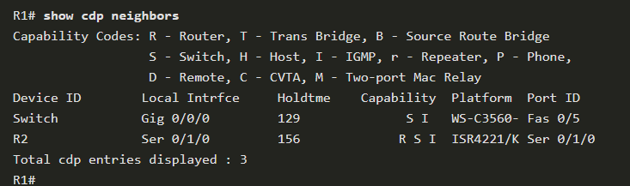

Router6 ping 192.168.20.131

Router 4 ping 192.168.20.193